TD : Exercice 5 : questions a/b/c/d/ :

Énoncé :
- 5.a) Dans les exemples à suivre,
indiquez tout d’abord les affichages successifs attendus dans la console, dans la fenêtre résultats, ainsi que l’état et les valeurs de toutes les valeurs des variables encore en vie à l’avant dernière ligne du programme (de draw()).
Ensuite vous pourrez tester ces programmes pour vérifier si vous ne vous êtes pas trompé et vous proposerez éventuellement des corrections afin que ces programmes fonctionnent.
  - 5.a.i)
int tab[] = {1,3,4,5};
int i=0;
while (i<tab.length && tab[i]%2!=0) {
i++;
} ;
if (i<tab.length) {
println("trouvé à l’indice "+str(i));
} else { println("non trouvé!");
}
  - 5.a.ii)
int tab[] = {1,3,5};
int i=0;
while (i<tab.length && tab[i]%2!=0) {
i++;
} ;
if (i<tab.length) {
println("trouvé à l’indice "+str(i));
} else { println("non trouvé!");
}
  - 5.a.iii)
int [] a={1,2,3,4,5,6,7,8,9,10};
int [] b=new int[10];
for(int i=0; i < b.length;i++){
b[i]=i+1;
}
  - 5.a.iv)
int [] a={1,2,3,4,5,6,7,8,9,10};
int [] b=new int[10];
for (int i=0; i < b.length;){
b[i]=++i;
}
/* l’affichage dans le cas ou a et b ne sont pas forcément de la même
taille */
for (int i=0; i< (a.length<b.length?b.length:a.length);i++){
if (i<a.length){
println(a[i])
}
if (i<b.length){
println(b[i])
}

/!\ Dans certains de ses programmes il y a des erreurs. Dans l’exercice 5 j’ai effectué une correction.
Ce qui donne :
int [] a={1,2,3,4,5,6,7,8,9,10};
int [] b=new int[10];
for (int i=0; i < b.length;){
b[i]=++i;
}
/* l’affichage dans le cas ou a et b ne sont pas forcément de la même
taille */
for (int i=0; i< (a.length<b.length?b.length:a.length);i++){
if (i<a.length){
println(a[i]);
}
if (i<b.length){
println(b[i]);
}
}

Diagramme de classe :
Il n’y a pas vraiment de diagramme de classe. Par contre on remarque que les programmes ne possèdent pas fonction setup() et draw(). Il serait dans notre cas plus correcte d’en mettre car nous sommes dans un programme en processing et non en java.
Le seul diagramme de classe « type » que nous pouvons faire est que tous le code est déclaré de façon globale (« variable globale »).

Exemples de ce qui se passe (graphique et console) :

Nous pouvons connoter avec les exemples exprimés dans la consigne que les résultats sont (avec une correction des programmes donnant des erreurs) :
- 5.a.i) Dans le terminal, il devrait y avoir écrit :
- trouvé à l’indice 2

- 5.a.ii) Dans le terminal, il devrait y avoir écrit :
- non trouvé !

- 5.a.iii) Il n’y a aucun affichage.

- 5.a.iv) Dans le terminal, il devrait y avoir écrit :
1
1
2
2
3
3
4
4
5
5
6
6
7
7
8
8
9
9
10
10

  - Dans aucun programme il n’y a d’interface graphique, seulement de l’affiche console sauf dans le programme iii ) où il n’y a rien du tout.

Capture d’écran du code final :
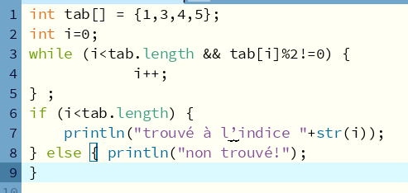
- 5.a.i)

- 5.a.ii)

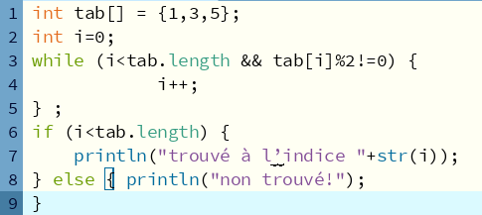

- 5.a.iii)
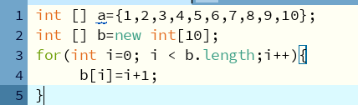

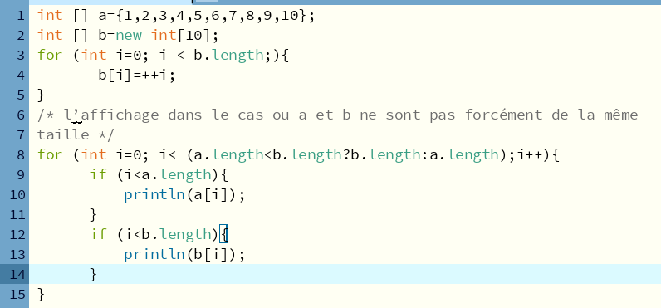
- 5.a.iv)

Capture d’écran du l’exécution (terminal …) :

- 5.a.i)


- 5.a.ii)

- 5.a.iii)

(aucun affichage en console)

- 5.a.iv)
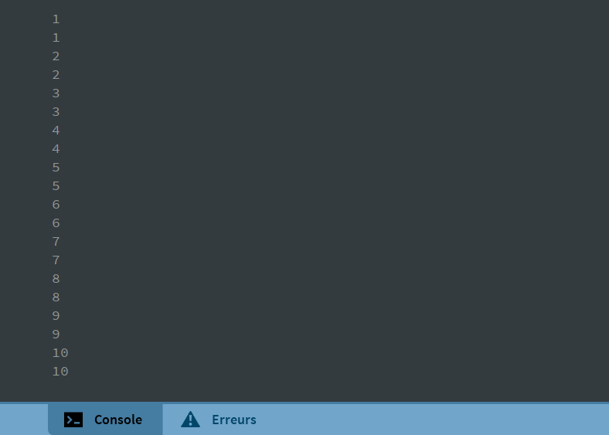

Avis/difficultés/problèmes rencontrés/piste d’amélioration/remarques :
- Lors ce que j’ai écrit au tableau les différents scripts j’ai réalisé de nombreuses erreurs, que ce soit des fautes d’orthographe ou bien des erreurs lors du défilement des scripts. Ce qui m’a fait perdre beaucoup de temps.
- Cependant je n’ai eu aucun problème à comprendre les scripts ni à les corriger.

Remarque :
Je pensais qu’expliquer cette ligne pourrait être intéressant,
for (int i=0; i< (a.length<b.length?b.length:a.length);i++){

En effet, c’ est une boucle “for” qui part de i=0. Cette boucle va prendre une valeur limite qui va être décidée entre :
- a.length<b.length => si cette valeur est vraie, b.length sera la valeur limite du for (la valeur qui est avant les “:”).
Cependant si a.length<b.length est faux c’est la seconde valeur valeur après les “:” qui sera prise en compte (a.length).

